2023年“师德集中学习教育”
学习操作手册
【高教教师篇】

东南大学
党委教师工作部

第一章 注册登录

1.1访问路径
方式一：请使用电脑端访问师德集中学习专题页，地址如下
https://www.smartedu.cn/special/TeacherTraining2023
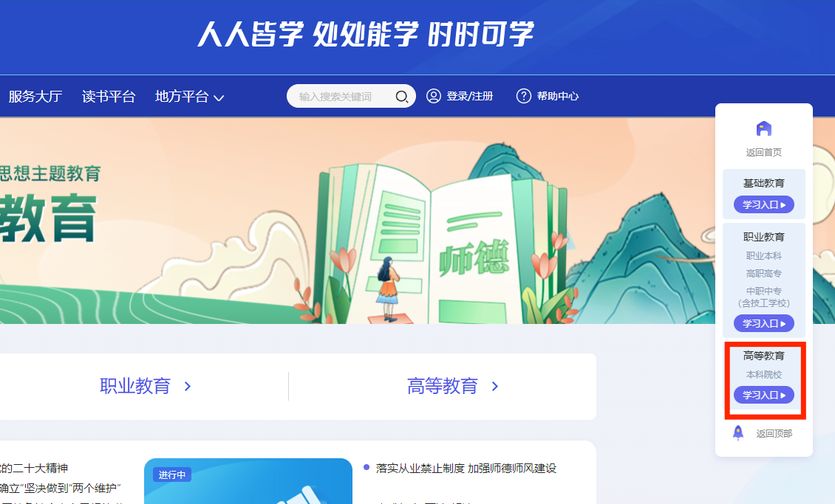
方式二：请使用电脑端访问网址：www.smartedu.cn，在页面顶部的轮播图中，点击“师德集中学习教育”轮播图，进入专题网站。在师德集中学习教育专题页右侧，点击“高等教育-学习入口”，进入研修学习页面。
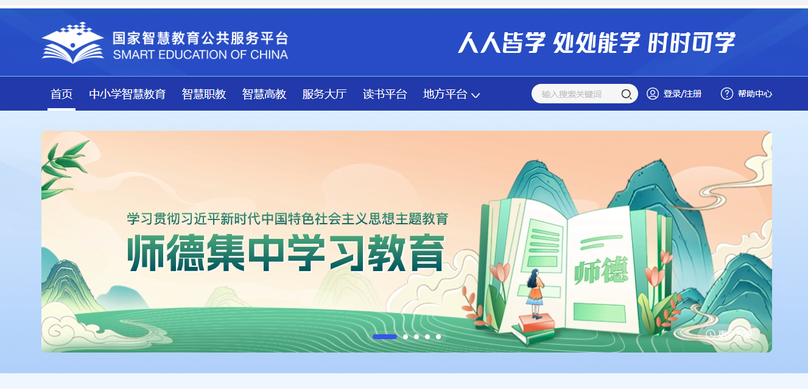

1.2注册
在师德集中学习教育研修专题页右上角可以进行注册。
根据页面提示，填写手机号、验证码、姓名、身份证号、学校名称等完成注册。
请认真填写真实个人信息，涉及认定培训学时和打印学习证书。
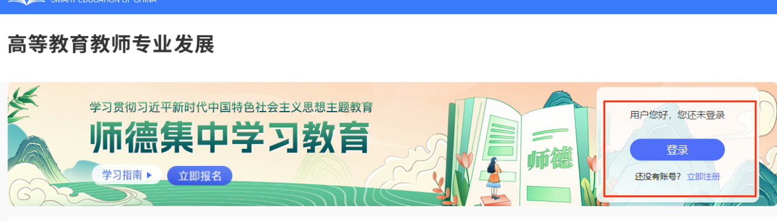
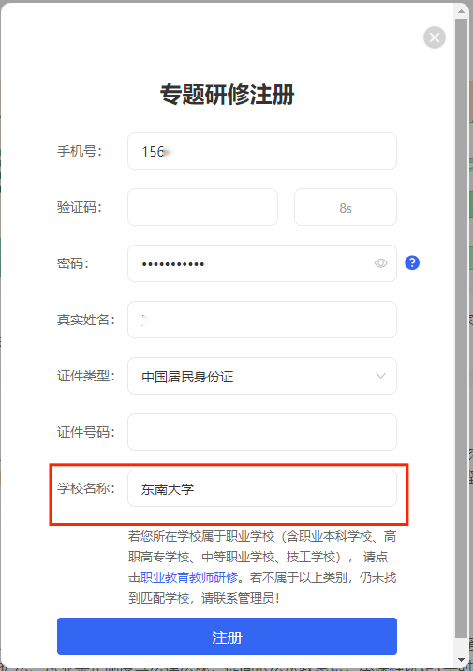
注：1.填写学校信息时，请输入“东南大学”匹配学校选择，若仍未找到匹配学校，请联系管理员。
2.若显示手机号码已注册，忘记了登录密码，可点击登录页面的忘记密码，输入手机号+验证码，重置密码后使用新密码再登录。

1.3登录报名
注册完成后，下次访问师德集中学习教育专题页学习时可使用注册时填写的的手机号与密码或使用手机验证码进行登录。并点击“立即报名”。

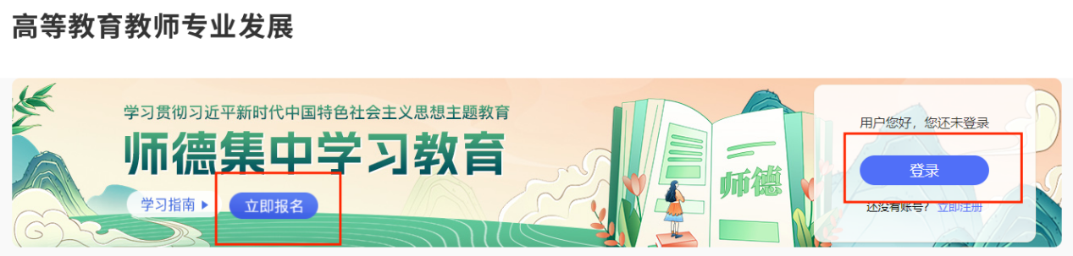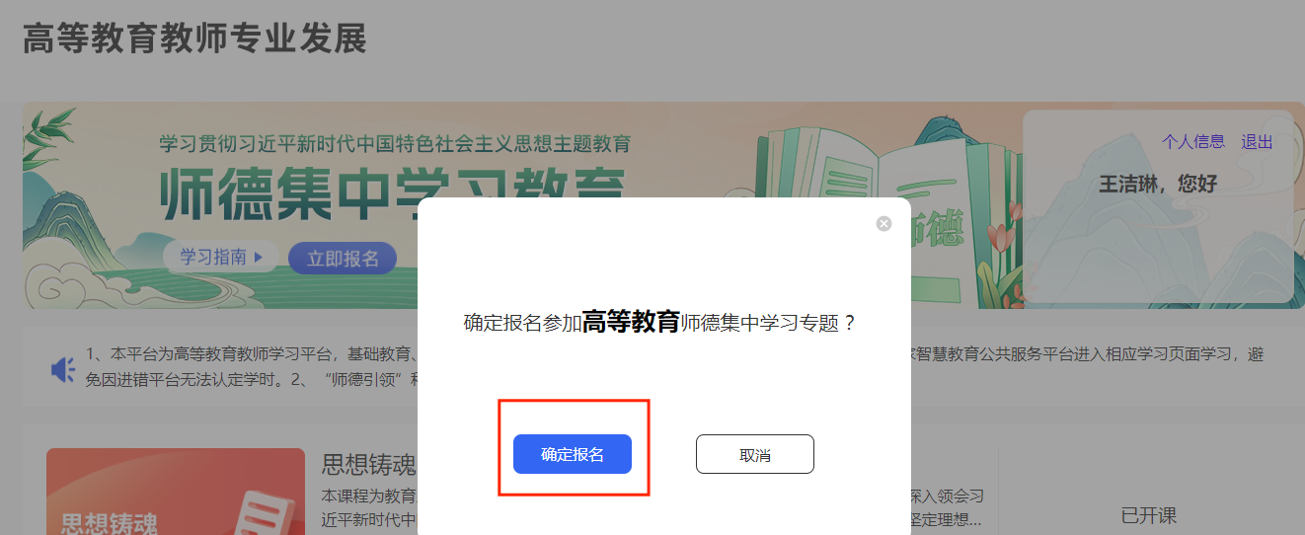

第二章 研修学习

2.1 研修时间
暑期研修时间为2023年6月7日至7月20日，教师需在此时间段内，进行在线学习，课程未学习部分不能快进。

2.2 研修课程
本次课程需要完成4个课时的学习，包括：
①思想铸魂。深入领会习近平新时代中国特色社会主义思想和党的二十大精神，深入学习习近平总书记关于教师队伍建设的重要指示精神，在深学笃行中提高理论素养、坚定理想信念，夯实坚定拥护“两个确立”、坚决做到“两个维护”的思想根基。本课程认定2学时。
②固本强基。学习教育法、教师法、未成年人保护法、教师资格条例、事业单位工作人员处分暂行规定、高校预防与处理学术不端行为办法、从业禁止制度、教职员工准入查询制度等法律法规，提高教师法律意识和依法从教意识。本课程认定1学时。
③以案促学。以公开曝光的违反教师职业行为十项准则典型案例和查处的严重师德违规问题为反面教材，深入学习掌握新时代教师职业行为十项准则，提升教师的规则意识，引导全体教师以案为鉴，做到警钟长鸣。本课程认定1学时。
④师德引领。学习教师中的时代楷模、教书育人楷模、最美教师、优秀特岗教师等师德榜样和先进事迹，观看师德巡讲报告、精品影视作品，激励广大教师坚定理想信念、厚植爱国情怀、涵养高尚师德。本课程为拓展资源，只记录学习时长，不认定学时。

2.3 学习页面
第一步：教师登录后可以在专题首页看到所有课程及学习进度，点击课程名称进入课程页面。
注：“已学习”是指教师已学习的学时，“认定 XX 学时”是指此门课或本次研修可认定的最高学时。
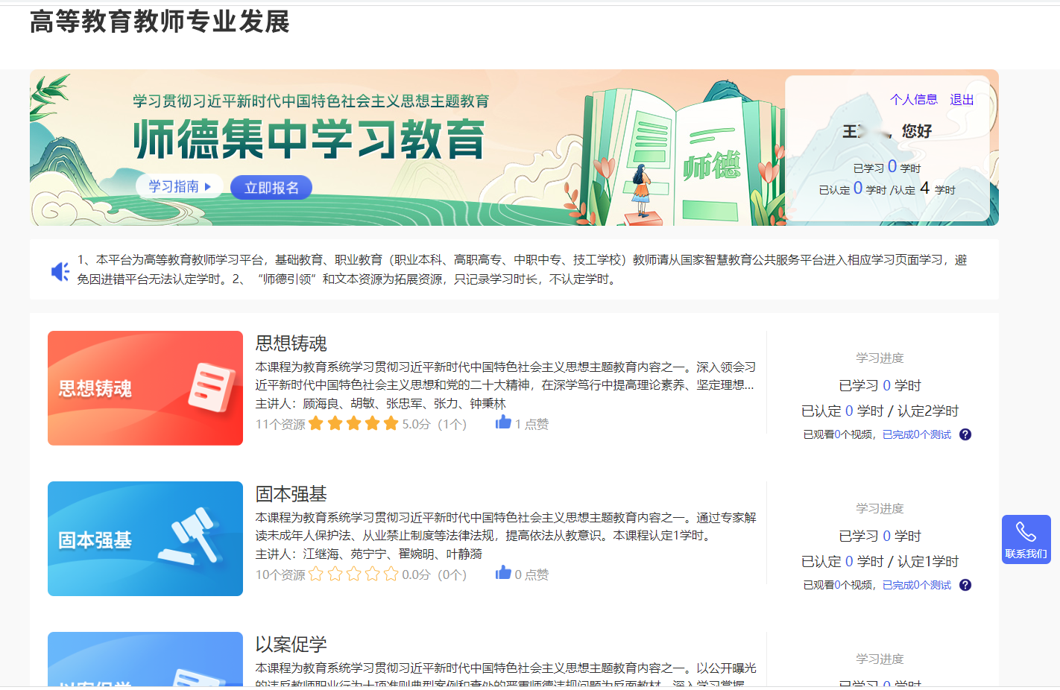
第二步：进入课程页面后，点击【开始学习】。

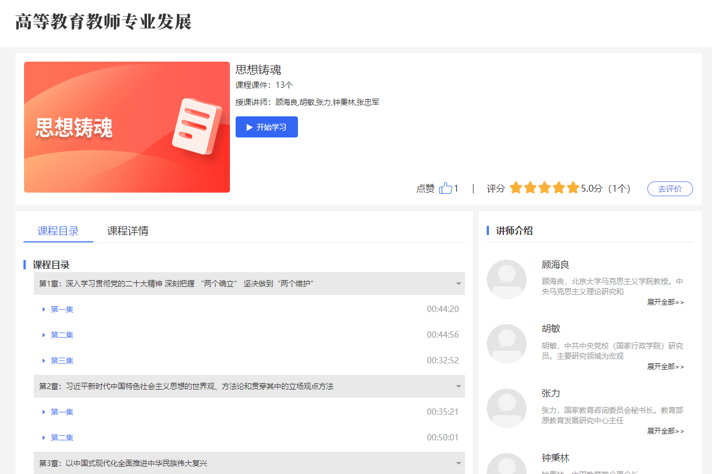
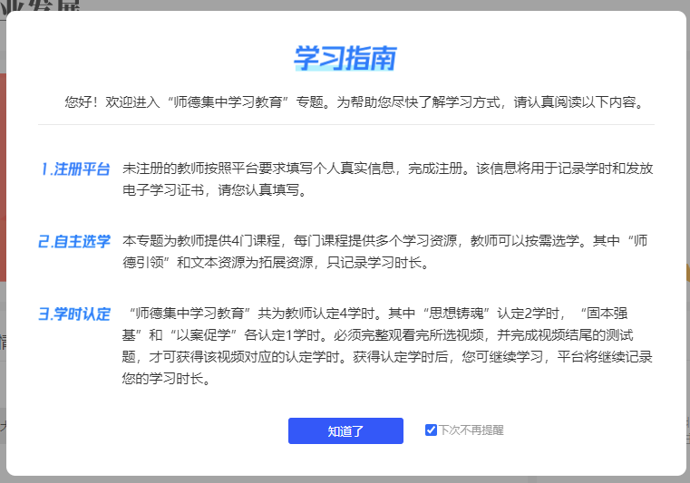
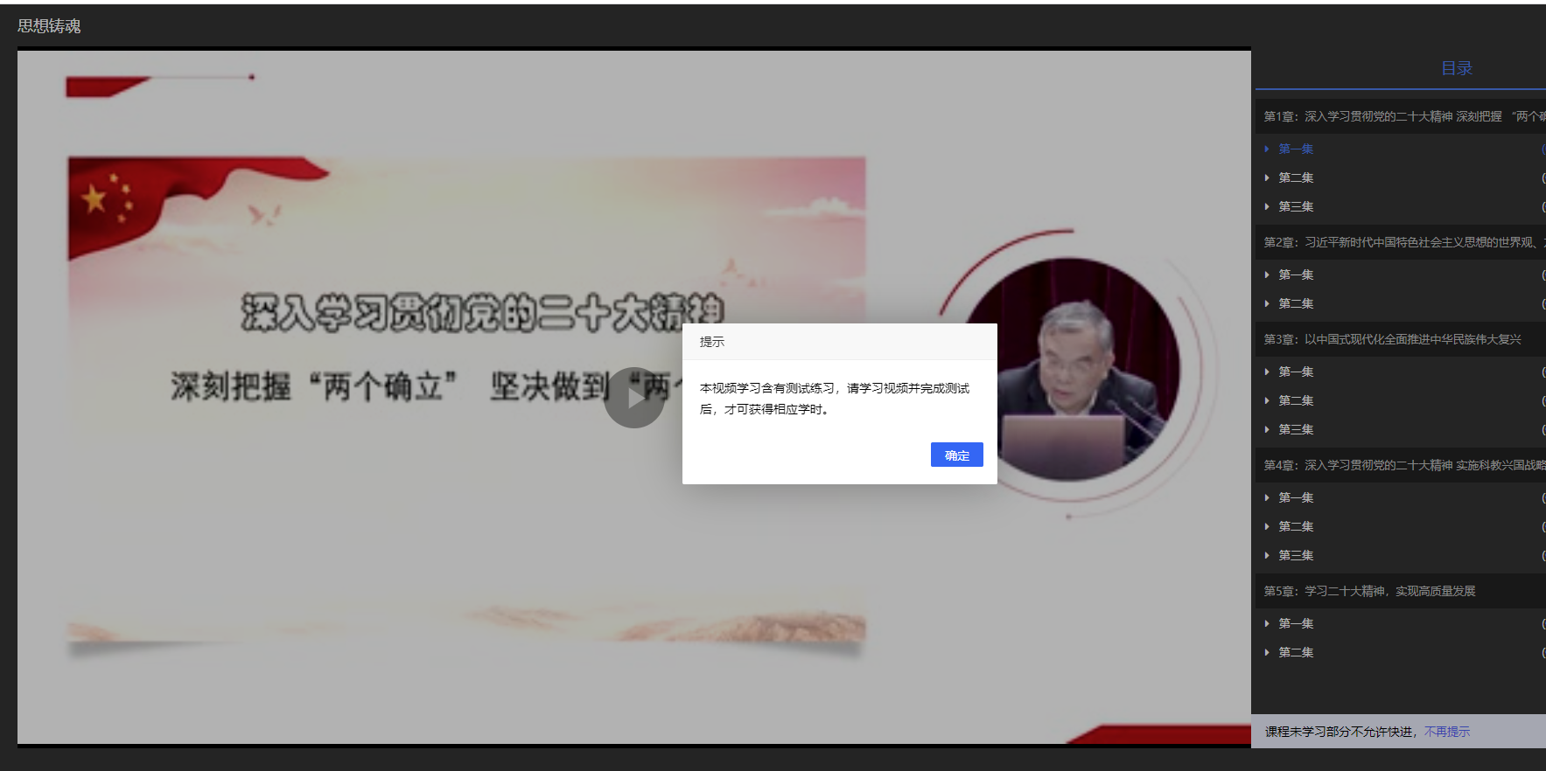

第三章 学时认证
完成本次专题研修，务必完成4学时。

专题包括学时课程和拓展资源。按要求选学学时课程并完成有关测试后，可获得认定4学时的教师培训学时。提供教师学习的拓展性资源，不作学习要求。

第四章 常见问题
4.1 我已获取了智教中国通行证，为什么不能参加师德集中学习教育？
如果已经获取了智教中国通行证，还不能参加师德集中学习教育，教师需要到高等教育教师专业发展的师德集中学习专题页中完成注册，填写个人信息，才能参加本次学习。
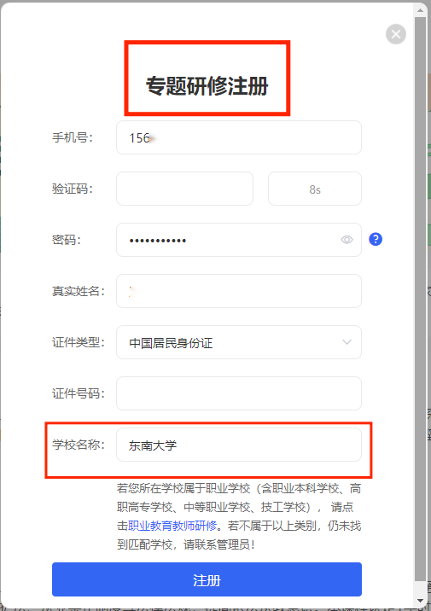

4.2 其他问题请联系教工部王洁琳，联系电话：15651791587，025-52091377，时间：工作日 8:30-12:00,13:30-17:00

